Отчёт по лабораторной работе №1

Сетевые технологии

Ищенко Ирина Олеговна НПИбд-02-22

Содержание

# 1 Цель работы

Изучение методов кодирования и модуляции сигналов с помощью высокоуровнего языка программирования Octave. Определение спектра и параметров сигнала. Демонстрация принципов модуляции сигнала на примере аналоговой амплитудной модуляции. Исследование свойства самосинхронизации сигнала.

# 2 Выполнение лабораторной работы

Построим график функции

на интервале [−10; 10], используя Octave и функцию plot. Создаем файл plot_sin.m (рис. 1).

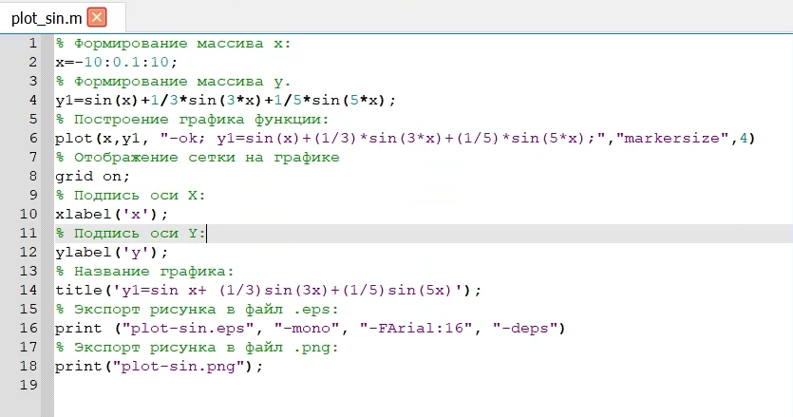

Рис. 1: Редактирование plot_sin.m

Запускаем файл и получаем график (рис. 2). В рабочем каталоге появляются файлы с графиками в форматах .eps, .png.

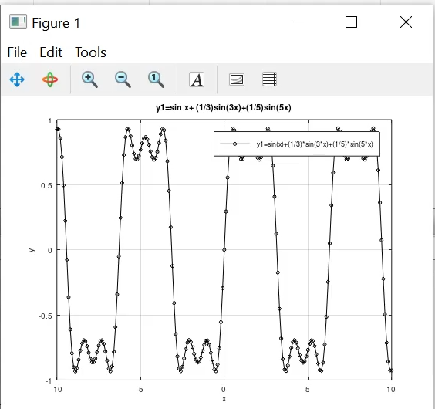

Рис. 2: График функции

Сохраняем файл под другим именем, добавляем на график линию

и запускаем (рис. 3)

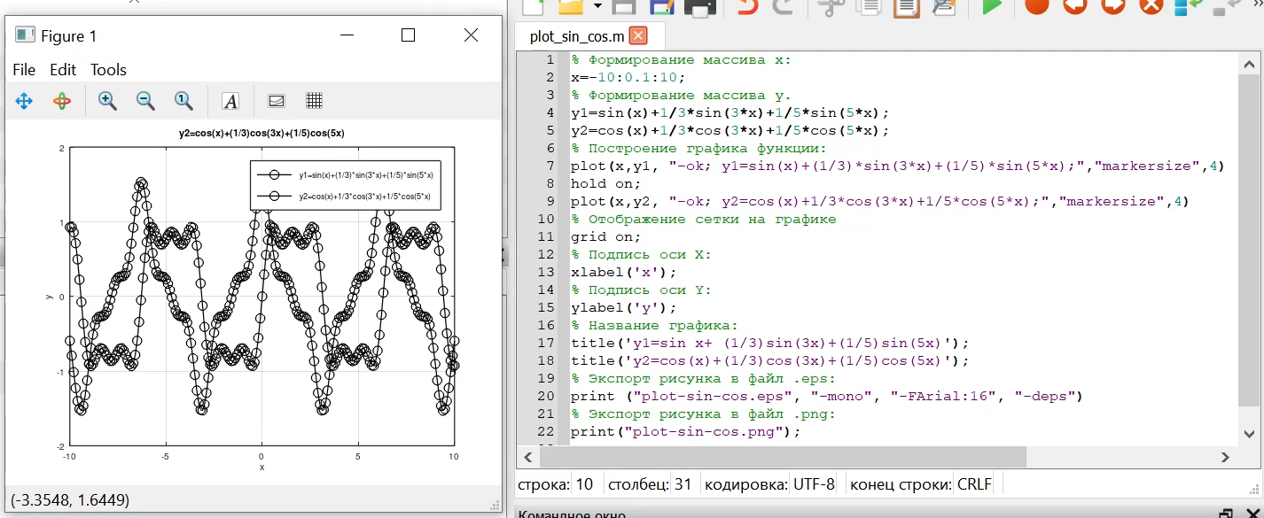

Рис. 3: Добавление линии на график

Создаем сценарий meandr.m для демонстрации графиков меандра, реализованных с разным количеством гармоник (рис. 4)

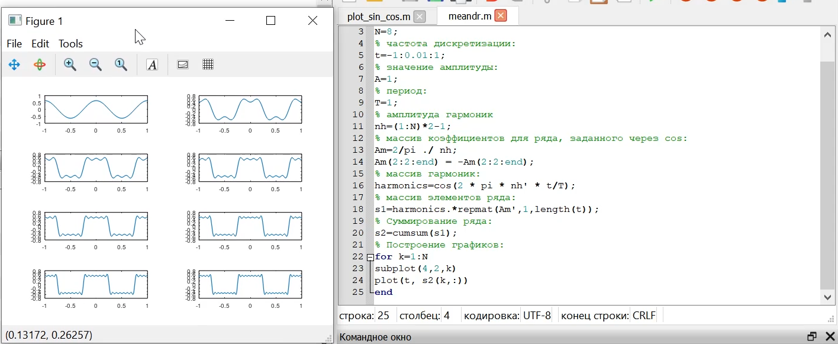

Рис. 4: Графики меандра с разным количеством гармоник

Добавляю в листинг строки для экспорта графика в .png. Корректирую код для реализации меандра через синусы (рис. 5)

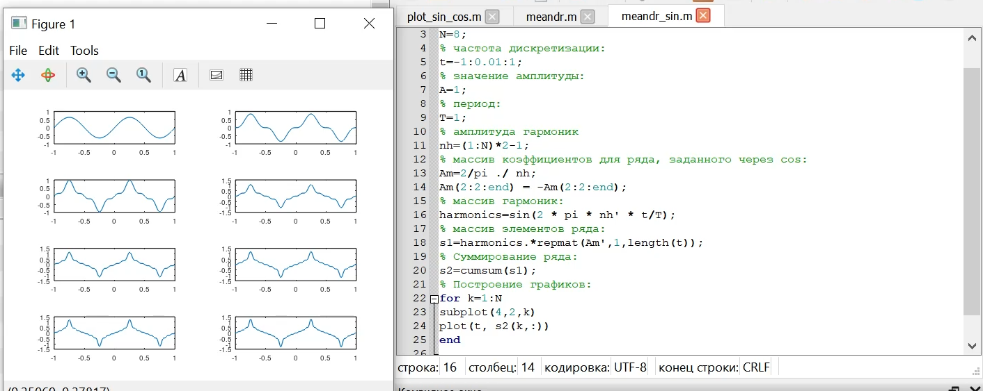

Рис. 5: Графики меандра с разным количеством гармоник через синусы

Определяем спектр двух отдельных сигналов и их суммы. В рабочем каталоге создаем каталог spectre1 и в нём новый сценарий с именем spectre.m. Запускаем сценарий (рис. 6)

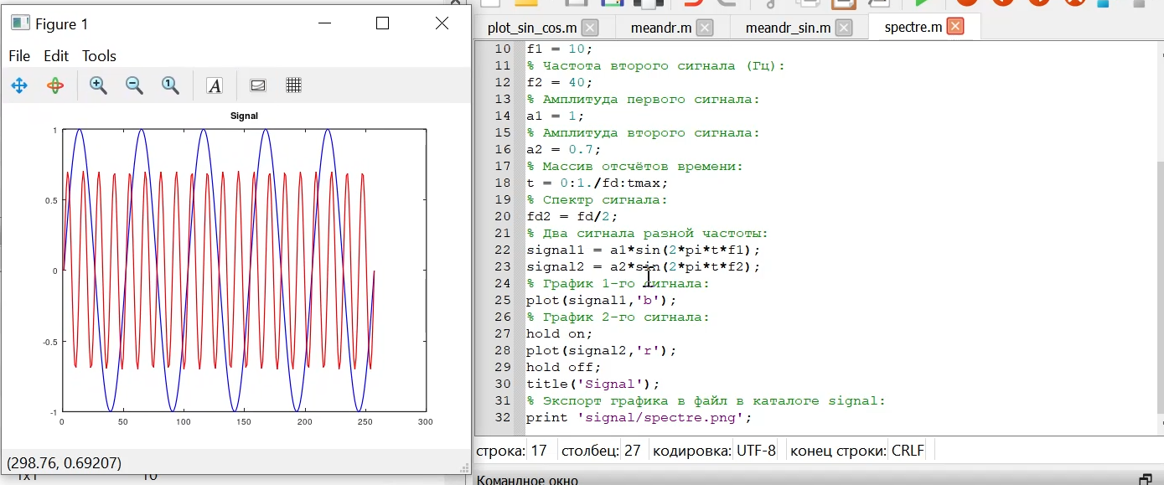

Рис. 6: Два синусоидальных сигнала разной частоты

Находим спектр суммы рассмотренных сигналов, создав каталог spectre_sum и файл в нём spectre_sum.m. В результате получается аналогичный предыдущему результат, т.е. спектр суммы сигналов должен быть равен сумме спектров сигналов, что вытекает из свойств преобразования Фурье (рис. 7)

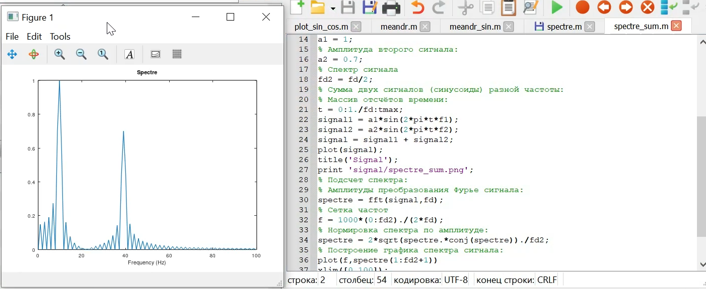

Рис. 7: Спектр суммарного сигнала

Cоздаем каталог modulation и в нём новый сценарий с именем am.m для демонстрации принципов модуляции сигнала на примере аналоговой амплитудной модуляции. В результате получаем, что спектр произведения представляет собой свёртку спектров (рис. 8).

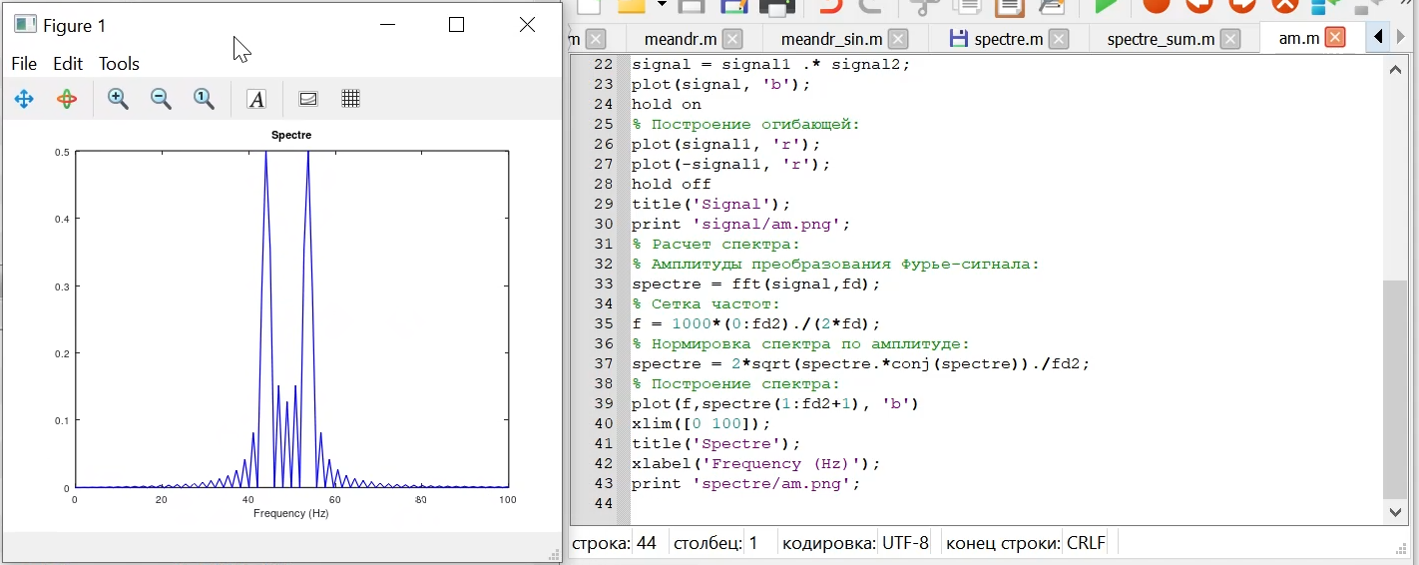

Рис. 8: Спектр сигнала при амплитудной модуляции

В рабочем каталоге создаем каталог coding и в нём файлы main.m, maptowave.m, unipolar.m ,ami.m, bipolarnrz.m, bipolarrz.m, manchester.m, diffmanc.m, calcspectre.m. и ввожу код (рис. 9).

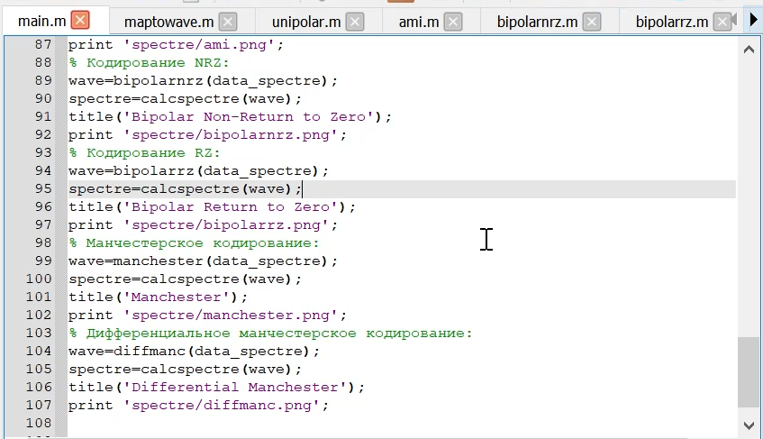

Рис. 9: Создание и заполнение файлов в каталоге coding

Запустив файл main.m, получаем графики. В каталоге signal получены файлы с графиками кодированного сигнала (рис. 10), в каталоге sync — файлы с графиками, иллюстрирующими свойства самосинхронизации (рис. 11), в каталоге spectre — файлы с графиками спектров сигналов (рис. 12).

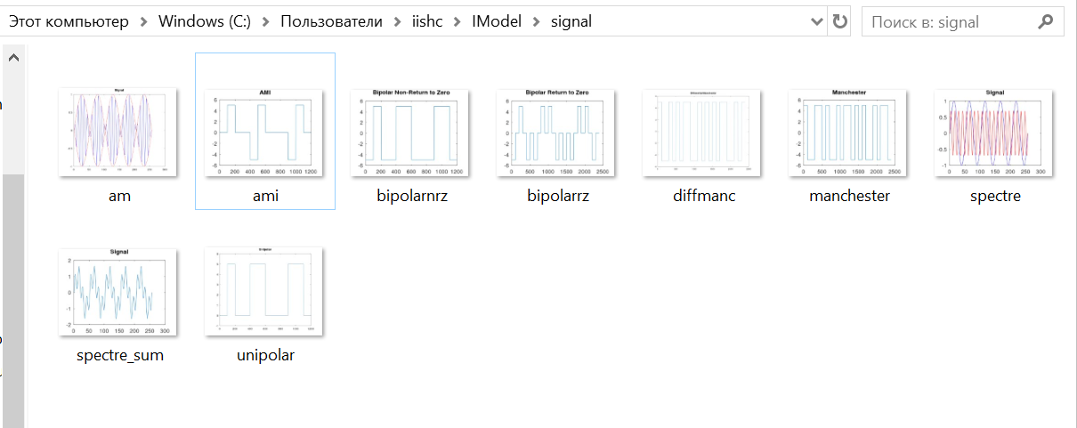

Рис. 10: Файлы с графиками кодированного сигнала

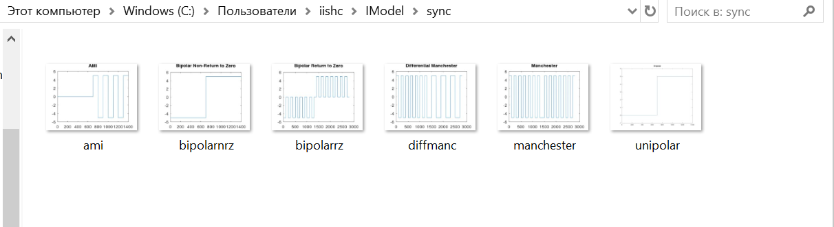

Рис. 11: Файлы с графиками, иллюстрирующими свойства самосинхронизации

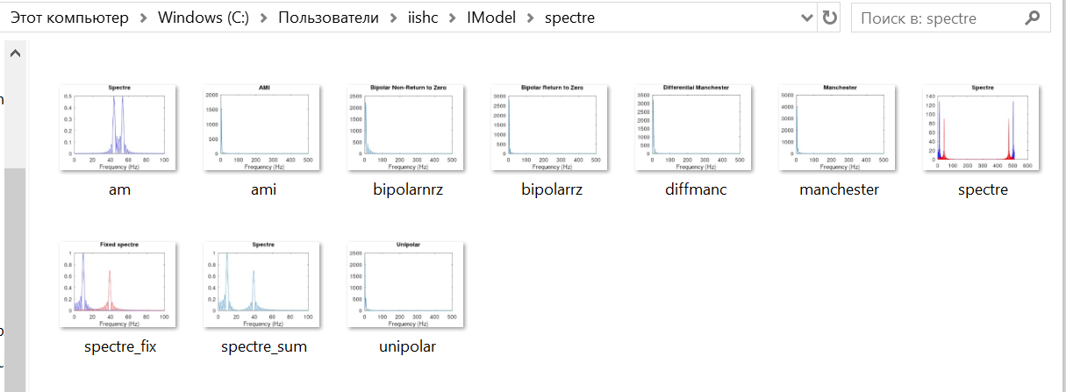

Рис. 12: Файлы с графиками спектров сигналов

# 3 Выводы

В ходе лабораторной работы я изучила методы кодирования и модуляции сигналов с помощью высокоуровнего языка программирования Octave, определение спектра и параметров сигнала. Произвела демонстрацию принципов модуляции сигнала на примере аналоговой амплитудной модуляции. Исследовала свойства самосинхронизации сигнала.